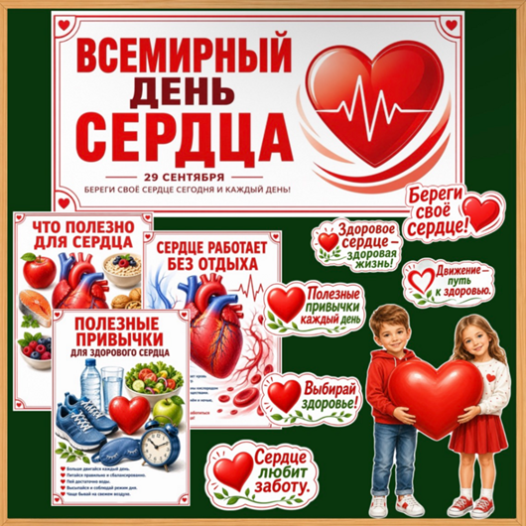
Ежегодно в мире празднуют Всемирный день сердца — в 2026 году его отметят 29 сентября.
Это день, посвящённый здоровью человека, а именно, предотвращению заболеваний сердечно-сосудистой системы.
Целью учреждённого дня является информирование населения о причинах возникновения заболеваний сердечно-сосудистой системы, и о способах их предотвращения.
Существует ряд рекомендаций, способствующих снижению риска возникновения болезней сердечно-сосудистой системы. Это простые действия, которые окажут благоприятное влияние не только на сердце, но на весь организм и общее самочувствие в целом.
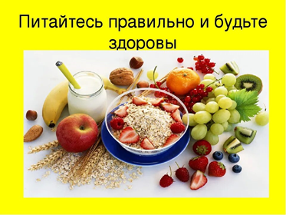

1. Необходимо следить за своим питанием

Стремитесь к сокращению в своем рационе быстрых углеводов, соли, мучного, сладкого и жареного. Фаст-фуд и прочая нездоровая пища оказывают негативное влияние на печень и сосуды, из-за чего с возрастом опасность появления проблем с сердцем усиливается. Добавьте в привычное меню больше морской и речной рыбы, орехов, цельнозернового хлеба, свежих фруктов и овощей.

2. Откажитесь от вредных привычек
Злоупотребление алкоголем и курение увеличивают риск возникновения сердечно-сосудистых заболеваний, а также оказывают общее негативное воздействие на организм, поэтому от них лучше отказаться.


3. Регулярно занимайтесь спортом

Для профилактики болезней сердца и сосудов требуются физические нагрузки, сердце — как и любые мыщцы — требует тренировки. Начните с ежедневной зарядки и постепенно увеличивайте нагрузку. Ежедневные тренировки также помогут сбросить лишний вес, увеличивающий нагрузку на сердце.

4. Высыпайтесь
Недосыпание может также серьезно сказаться на здоровье, привести к гипертонии или сердечному приступу. Здоровый сон длится 6-8 часов, не прерываясь. Чтобы улучшить качество сна старайтесь ложиться и вставать в одно и то же время, откажитесь от просмотра телевизора и пролистывания ленты соцсетей перед сном.

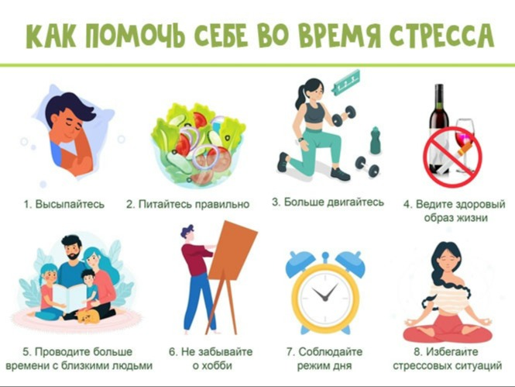

5. Учитесь справляться со стрессом
Стрессы — неотъемлемая часть нашей жизни. Однако хронические стрессы и краткосрочные сильные нервные потрясения увеличивают риск возникновения ишемической болезни сердца или сердечного приступа. Избежать стресса в повседневной жизни невозможно, но научиться справляться с ним — вполне реально. На помощь приходят медитация, дыхательные упражнения, йога и другие техники релаксации.

Материал подготовила помощник врача- эпидемиолога
Самец Ирина
обновлено 29.09.2026

